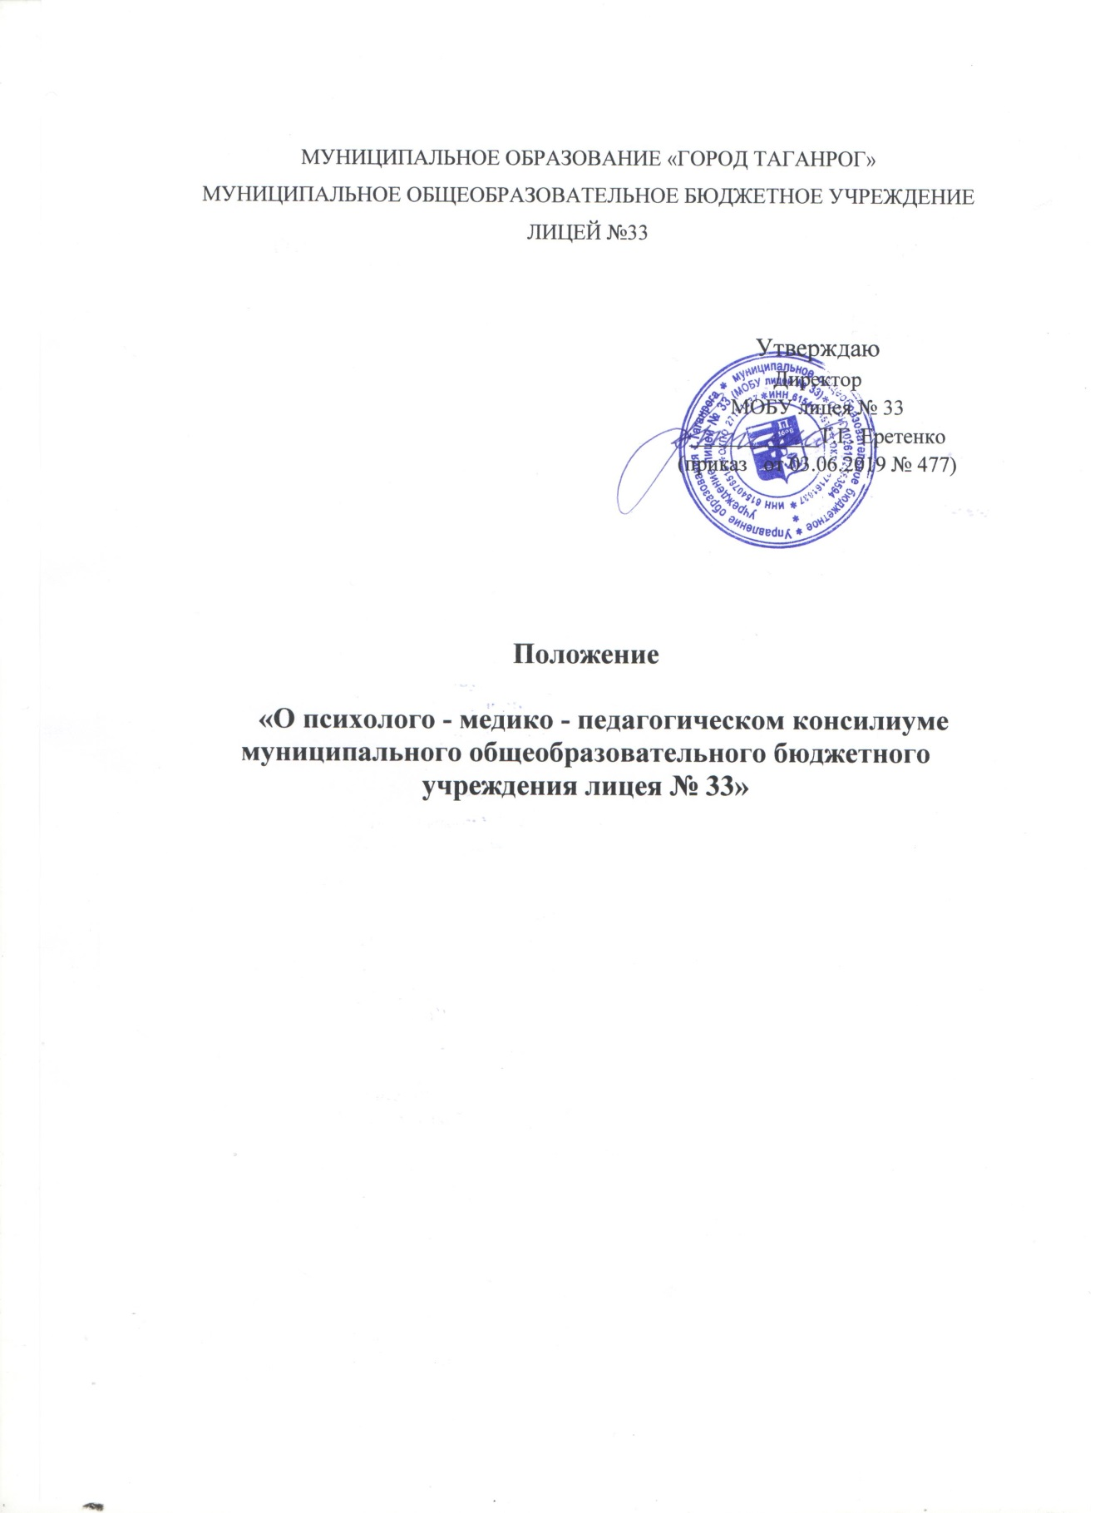

1.Общие положения.
1.1. Настоящее положение регламентирует деятельность психолого-педагогического консилиума МОБУ лицея №33 по обеспечению психолого-педагогического и социального сопровождения обучающихся, созданию специальных образовательных условий для обучающихся с ограниченными возможностями здоровья, детей с временными и стойкими трудностями школьной и социальной адаптации, по созданию и реализации специальных образовательных условий для детей с ограниченными возможностями здоровья (далее ОВЗ), в том числе детей с инвалидностью, по созданию и реализации специальных психолого-педагогических условий для обучающихся, испытывающих трудности в овладении основных общеобразовательных программ, своём развитии и социализации.
1.2. Настоящее Положение разработано в соответствии с:
1.2.2. Федеральным законом РФ «Об образовании в РФ» от 29.12.2012г.№273 ФЗ;
1.2.3. Конвенцией ООН о правах ребенка;
1.2.4. Приказами Министерства образования и науки Российской Федерации: - №1082 от 20.09.2013г. «Об утверждении положения о психолого – медико- педагогической комиссии»;
- №1598 от 19.12. 2014г. «Об утверждении ФГОС начального общего образования обучающихся с ограниченными возможностями здоровья»;
- №1599 от 19.12.2014г. «Об утверждении федерального государственного образовательного стандарта обучающихся с умственной отсталостью (интеллектуальными нарушениями)».
1.2.5. Письмами Министерства образования и науки Российской Федерации:
- №27/901-6 от 27.03.2000г. «О порядке создания и организации работы психолого- медико-педагогического консилиума образовательного учреждения»;
- №ВК-333/07 от 16.02.2015г. «Об организации работы по введению ФГОС образования обучающихся с ОВЗ»;
- Письмо Минобрнауки России от 11.03.2016 N ВК-452/07 "О введении ФГОС ОВЗ" (вместе с "Методическими рекомендациями по вопросам внедрения федерального государственного образовательного стандарта начального общего образования обучающихся с ограниченными возможностями здоровья и федерального государственного образовательного стандарта образования обучающихся с умственной отсталостью (интеллектуальными нарушениями)")
1.2.6. Постановлением Главного государственного врача РФ №26 от 10.07.2015г. «Об утверждении СанПиН 2.4.2.3286-15 «Санитарно- эпидемиологические требования к условиям и организации обучения и воспитания в организациях, осуществляющих образовательную деятельность по адаптированным основным общеобразовательным программам для обучающихся с ограниченными возможностями здоровья».
1.2.8. Уставом МОБУ лицея №33;
1.2.10. Образовательной программой МОБУ лицея №33
1.3. Психолого-педагогический консилиум (далее – ППк) организуется в составе службы психолого-педагогического сопровождения (далее – СППС) МОБУ лицея №33.
1.4. Общее руководство ПМПк возлагается на руководителя службы психолого-педагогического сопровождения МОБУ лицея №33.
1.5. ПМПк является формой взаимодействия специалистов всех структурных подразделений МОБУ лицея №33, объединяющихся с целью комплексного психолого-педагогического и социального сопровождения обучающихся с инвалидностью, ОВЗ и особыми образовательными потребностями, трудностями в овладении основных общеобразовательных программ, развитии, социальной адаптации. Деятельность ПМПк направлена на решение задач своевременного выявления детей с проблемами в развитии, трудностями обучения и адаптации и организации им квалифицированной специализированной индивидуально ориентированной помощи специалистов разного профиля, исходя из особенностей их психофизического развития, индивидуальных возможностей ребёнка.
1.6. Порядок открытия и ликвидации, условия материально-технического обеспечения, финансирования деятельности ПМПк, а также контроля за его работой определяется образовательной организацией – МОБУ лицеем №33.
2. Целью работы психолого-педагогического консилиума (далее ПМПк) является обеспечение диагностико-коррекционного, психолого-педагогического и социального сопровождения обучающихся, исходя из реальных возможностей образовательного учреждения и в соответствии со специальными образовательными потребностями, возрастными и индивидуальными особенностями, состоянием соматического и нервно-психического здоровья детей.
Задачами деятельности консилиума являются:
Консолидация усилий специалистов различного профиля для оказания квалифицированной комплексной помощи обучающимся и консультирующей помощи родителям и педагогам МОБУ лицея №33. Своевременное выявление и ранняя (с первых дней пребывания ребенка в МОБУ лицее №33) диагностика отклонений в развитии, трудностей обучения и адаптации. Организация и проведение комплексного изучения личности и развития ребёнка с использованием диагностических методик психологического, педагогического обследования с целью выявления причин временных и стойких трудностей в адаптации. Определение уровня развития познавательной деятельности и выявление индивидуальных особенностей ребёнка (особенностей речи, памяти, внимания, мышления, работоспособности и др.), изучение индивидуального профиля эмоционально-волевого и личностного развития обучающихся с ОВЗ и инвалидностью, обучающихся с трудностями в овладении основных общеобразовательных программ, своём развитии и социализации, одарённых детей. Системный анализ данных психолого-педагогического и социального изучения учащихся; выявление резервных возможностей ребенка, разработка рекомендаций по оптимизации образовательного процесса и рекомендаций для учителя в целях обеспечения индивидуального подхода в обучении. Подготовка документации и направление с согласия родителей на городскую ПМПк детей, не усваивающих основную образовательную программу, реализуемую в МОБУ лицее №33 для определения образовательного маршрута, формы и условий обучения, специального сопровождения. Выбор дифференцированных педагогических условий при организации инклюзивного образовательного процесса, в том числе распределение учащихся по группам при разно- уровневом обучении, создание и реализация рекомендованных городской ПМПк специальных образовательных условий для получения образования. Утверждение индивидуальных программ комплексной помощи, как компонента адаптированной образовательной программы, индивидуальных образовательных маршрутов. Динамический контроль (не реже чем 2 раза в год) результатов освоения программ и социальной адаптации. Организация профессионального взаимодействия и сотрудничества специалистов в рамках учреждения, с учреждениями образования, здравоохранения, правовыми и социальными органами.
Функции консилиума:
Консилиум обеспечивает комплексное сопровождение детей с ОВЗ, в том числе детей c инвалидностью; учащихся, испытывающих трудности в обучении и социализации, но не имеющих статуса «ребенок с ОВЗ»/ «ребенок с инвалидностью», находящихся в образовательной организации; выявление, осуществление индивидуально ориентированной помощи с учетом особенностей психофизического развития и индивидуальных возможностей; разработка и реализация программ комплексной помощи, разработке рекомендаций по созданию специальных образовательных условий (в соответствии с рекомендациями городской ПМПк, специальных коррекционных мероприятий, обеспечивающих адаптацию в образовательном учреждении и освоение ими основной образовательной программы или адаптированной основной образовательной программы; адаптированной образовательной программы.
З. Структура.
3.1. Психолого-педагогический консилиум создается приказом директора МОБУ лицея №33. ПМПк возглавляет руководитель службы психолого-педагогического сопровождения.
3.2. Состав ПМПк определяется приказом директора МОБУ лицея №33 и может быть расширен за счет педагогических работников различного профиля, проводящих обучение данного ребенка. В состав (формируется с учетом его цели) ПМПк входят:
Постоянные члены: заместитель директора по учебно-воспитательной работе, педагог-психолог, социальный педагог, председатель методического объединения учителей, классный руководитель. Временные члены: директор, учителя-предметники.
4.Обязанности основного состава ПМПк:
1.Руководитель (председатель) ПМПк:
1.1.Организует работу ПМПк; формирует состав участников;
1.2.Формирует списочный состав обучающихся (воспитанников) к ПМПк. 1.3.Координирует связи ПМПк с участниками образовательных отношений всеми отделениями МОБУ лицея №33.
1.4.Контролирует выполнение рекомендаций ПМПк.
2. Педагог – психолог, социальный педагог:
2.1. Как ведущий специалист организует сбор диагностических данных на подготовительном этапе;
2.2. Обобщает, систематизирует полученные диагностические данные;
2.3. Готовит аналитические материалы, комплексное междисциплинарное психолого-педагогическое заключение на ребёнка;
2.4. Формулирует выводы, гипотезы;
2.5. Вырабатывает предварительные рекомендации.
3. Социальный педагог:
3.1. Предоставляет информацию о социальном статусе семьи и осуществлении профилактической работы;
3.2. Предоставляет по официальному запросу необходимую информацию в отдел опеки и попечительства города.
4. Классные руководители готовят развернутую педагогическую характеристику на обучающегося по предлагаемой форме;
4.2.Формулируют педагогические гипотезы, выводы, рекомендации. 3.5. Ответственность за организацию и результаты деятельности ПМПк несет руководитель образовательного учреждения.
5.. Организация работы:
5.1. Специалисты, включенные в ПМПк, выполняют работу по выполнению целей и задач ПМПк в рамках основного рабочего времени, в соответствии с планом проведения заседаний консилиума и реализации его решения.
5.2. Организация работы специалистов ПМПк строится на следующих принципах
4.2.1. комплексность и междисциплинарное взаимодействие, - принцип предполагает консолидацию усилий специалистов в определении и решении проблем ребенка;
4.2.2 системный подход к диагностике психического развития и эмоционального состояния ребёнка;
4.2.3. динамический подход к изучению ребёнка (принцип предполагает прослеживание динамики изменений, которые происходят в процессе развития ребёнка, а так же учёт его возрастных и индивидуальных особенностей);
4.2.4. выявление и учёт потенциальных возможностей ребёнка – потенциальные возможности ребёнка в виде зоны ближайшего развития определяют возможный темп усвоения новых знаний и умений;
4.2.5.единство диагностической и коррекционной помощи;
4.2.6. соблюдение/приоритет интересов ребенка;
5.3. По содержанию обсуждаемых на консилиуме вопросов выделяются проблемные и плановые консилиумы. Проблемный консилиум проводится при возникновении острых проблем и направлен на их оперативное решение, выработку плана действий и определение лиц, ответственных за реализацию плана. На проблемный консилиум приглашаются родители (законные представители) учащихся. Протокол и коллегиальное заключение ПМПк подписывается руководителем ПМПк. План действий по разрешению возникшей проблемы осуществляется только при наличии письменного согласия родителей (законных представителей). Плановый консилиум созывается не реже чем 2 раза в год: - первичный (только для новых учащихся) - через месяц после поступления ребенка в МОБУ лицей №33 (по результатам первичной диагностики); - динамический - по результатам работы в первом полугодии; - итоговый - по результатам работы во втором полугодии. Итоговый ПМПк составляет программу психолого-педагогического сопровождения учащегося в первом полугодии следующего учебного года.
5.4. Решение ПМПк доводится до родителей (законных представителей) в письменном виде. Протокол и коллегиальное заключение ПМПк подписывается руководителем ПМПк (разборчиво).
5.5. Заседание консилиума проводится под руководством председателя, а в его отсутствии лица, его заменяющего.
5.6. На период подготовки к ПМПк и последующей реализации рекомендаций обучающемуся назначается ведущий специалист (педагог – психолог, социальный педагог), который отслеживает динамику развития обучающегося и эффективность оказываемой ему помощи и доводит до сведения присутствующих обобщенную информацию и, при необходимости, выходит с инициативой повторных обсуждений на консилиуме.
5.7. На заседании ПМПк проводится комплексный анализ характеристики специалистов с выработкой заключения.
5.8. Рекомендации по проведению дальнейшей психолого-педагогической и коррекционно-развивающей работы, утвержденные на заседании консилиума, являются обязательными для всех специалистов, сопровождающих обучающегося, а также доводятся до сведения родителей (законных представителей).
5.9. Родителям, дети которых, по мнению специалистов ПМПк, нуждаются в организации специальных образовательных условий, обучения по адаптированной образовательной программе, включая индивидуальный учебный план, рекомендуется пройти городской ПМПК с целью получения соответствующего заключения и рекомендаций.
5.10. В случае несогласия родителей (законных представителей) с решением ПМПк или отказа от помощи родители выражают свое мнение в письменной форме.
5.11. В случае отказа родителей выразить свое мнение письменно или подписывать выписку из протокола ПМПк, составляется соответствующий акт, который подписывают все члены ПМПк.
5.12. Консилиум осуществляет свою деятельность во взаимодействии с городской ПМПК. 5.13. Специалистами консилиума ведется следующая документация: - протоколы заседаний ПМПк; - протокол первичного обследования ребёнка (может находиться у специалистов); - комплексное психолого-педагогическое заключение на ребёнка (готовится педагогом-психологом).
5.14. Протокол заседания ПМПк оформляется не позднее чем через два дня после его проведения.
6. Обязанности и права членов ПМПк:
6.1. Специалисты ПМПк имеют право: - вносить свои предложения по обеспечению профилактики физических, интеллектуальных и эмоциональных перегрузок и срывов у учащихся, организации комфортного психоэмоционального режима, созданию здоровьесберегающей образовательной среды; - вносить свои предложения по совершенствованию деятельности консилиума; - рекомендовать выбор образовательного маршрута ребенка; - выбирать и использовать коррекционные приемы и методические средства в рамках своей профессиональной компетенции и квалификации.
6.2. Специалисты ПМПк обязаны:
- руководствоваться в своей деятельности профессиональными, этическими принципами нравственными нормами;
- сохранять конфиденциальность сведений;
- защищать права и интересы детей и их родителей (законных представителей).
7. Права и обязанности родителей:
7.1. Родители (законные представители ребенка) имеют право:
- присутствовать на заседаниях ПМПк,
- участвовать в обсуждении специальных образовательных условий и разработке программы индивидуальной комплексной помощи, направлений коррекционной работы (в соответствии с ИПРА и рекомендациями городской ПМПК);
- получать консультации специалистов консилиума по вопросам обследования, сопровождения, обучения ребёнка в МОБУ лицее №33;
- соглашаться с решением ПМПк / не соглашаться с решением ПМПк в письменной форме.
- запрашивать необходимые документы для обследования ребенка в ПМПК
7.2. Родители (законные представители) обязаны:
- следовать решениям ПМПк (в ситуации согласия с решением консилиума); - обеспечивать присутствие ребёнка на занятиях, в случае необходимости приводить ребёнка на занятия в соответствии с согласованным расписанием, не пропускать занятия без уважительной причины;
- контролировать выполнение ребёнком упражнений для закрепления, рекомендованных специалистом для выполнения дома.
8. Документы психолого-педагогического консилиума (ПМПк):
8.1.Приказ директора МОБУ лицея №33 «Об организации деятельности ППМК»; 8.2.Положение о Психолого-педагогическом Консилиуме МОБУ лицея №33;
8.3.Графики заседания ПМПк (на учебный год).
8.4. Расписание, составленное по предварительной записи на ПМПк.
8.5.Лист учета обучающихся, прошедших обследование на ПМПк.
8.6.Протоколы заседаний ПМПк, включающие междисциплинарные заключения специалистов и рекомендации.
8.7. Документы, предъявляемые родителями (законными представителями) для обследования на городской ПМПк.

